Національний технічний університет України

«Київський політехнічний інститут імені Ігоря Сікорського»

Факультет інформатики та обчислювальної техніки

Кафедра обчислювальної техніки

**Модульна контрольна робота №1**

з дисципліни

«Технології програмування користувацьких

інтерфейсів (Front-end)»

Виконав:  
студент групи ІО-24  
Довгань М. С.

Перевірив:

Ковальчук О. М.

Київ - 2024

**Тема:** React, Angular, Vue.

**Тематика сторінок:** Сервіс для генерації коротких посилань

(<https://github.com/KPI-FICT-FrontEnd/shortener>)

**Посилання на репозиторій GitHub:** <https://github.com/maksdovhan/front-end_complexwork>

**Стек технологій:** до виконання даної роботи я не був знайомий ні з одним із перелічених інструментом для створення інтерфейсів користувача. Але мій вибір випав на використання саме React, через декілька причин. Першою, і, мабуть, вирішальною причиною обрання React стало його популярність і поширеність - в мережі дуже багато відеоуроків, курсів, проєктів у вільному доступі, які дозволяють навіть з повного нуля розібратися, як почати з ним роботу. Другою причиною для мене став синтаксис - у порівнянні з іншими, мені він здався найпростішим та найзрозумілішим, що дає можливість легко та швидко його опанувати та почати працювати.

**Виконання роботи:** під час виконання даної роботи я заздалегідь створив макети для верстки - загалом, у мене вийшло 4 сторінки, які я підігнав відповідно до наступних макетів:

Login_page (початкова сторінка):

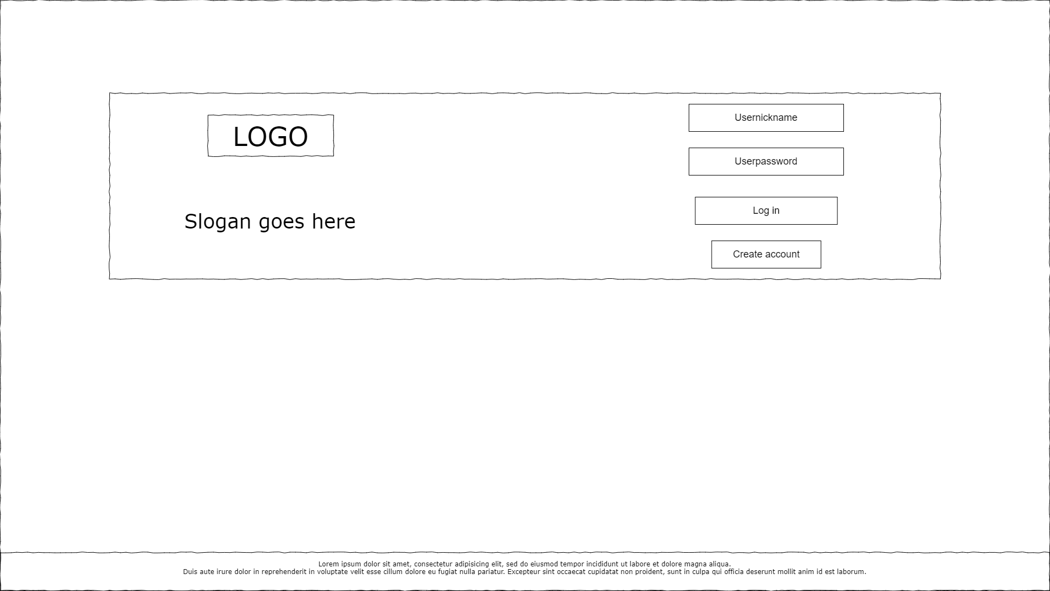

Register_page (реєстраційна сторінка):

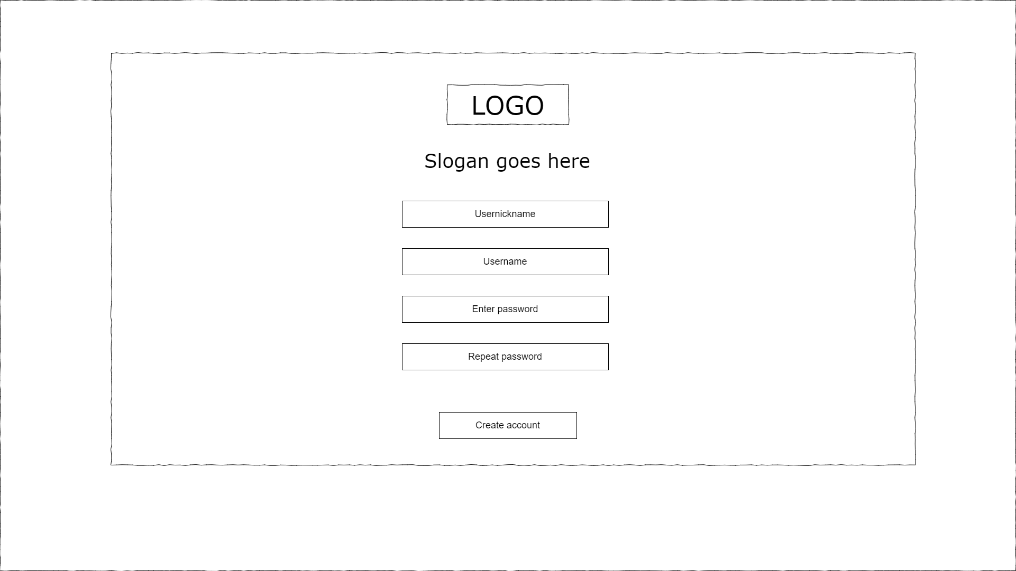

Linkshortener_page (сторінка для скорочень):

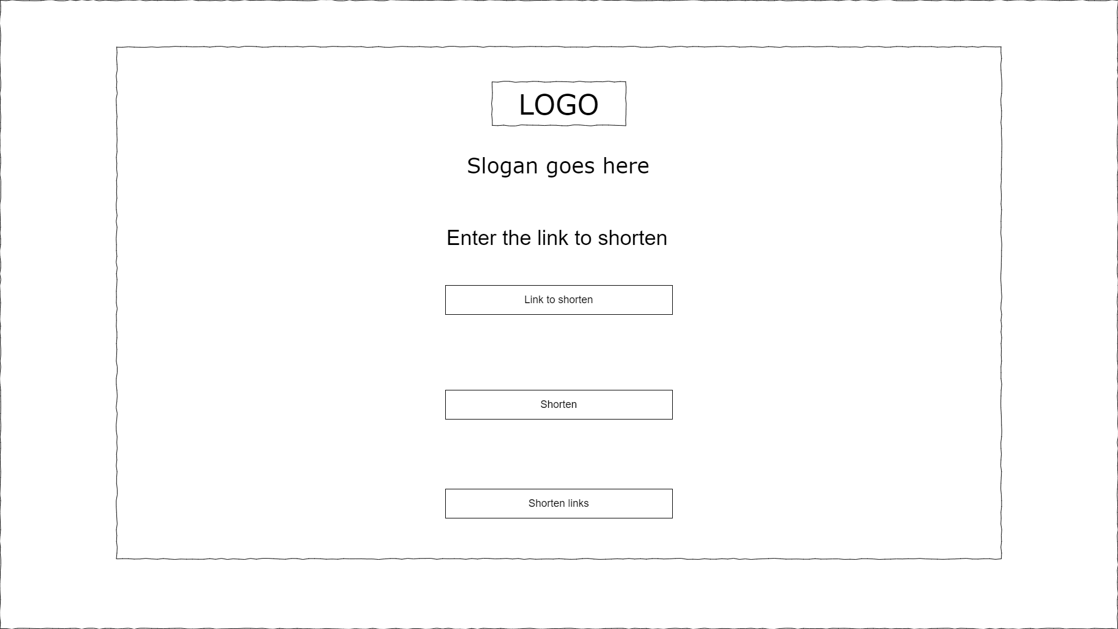

Shortened_links (сторінка скорочених посилань):

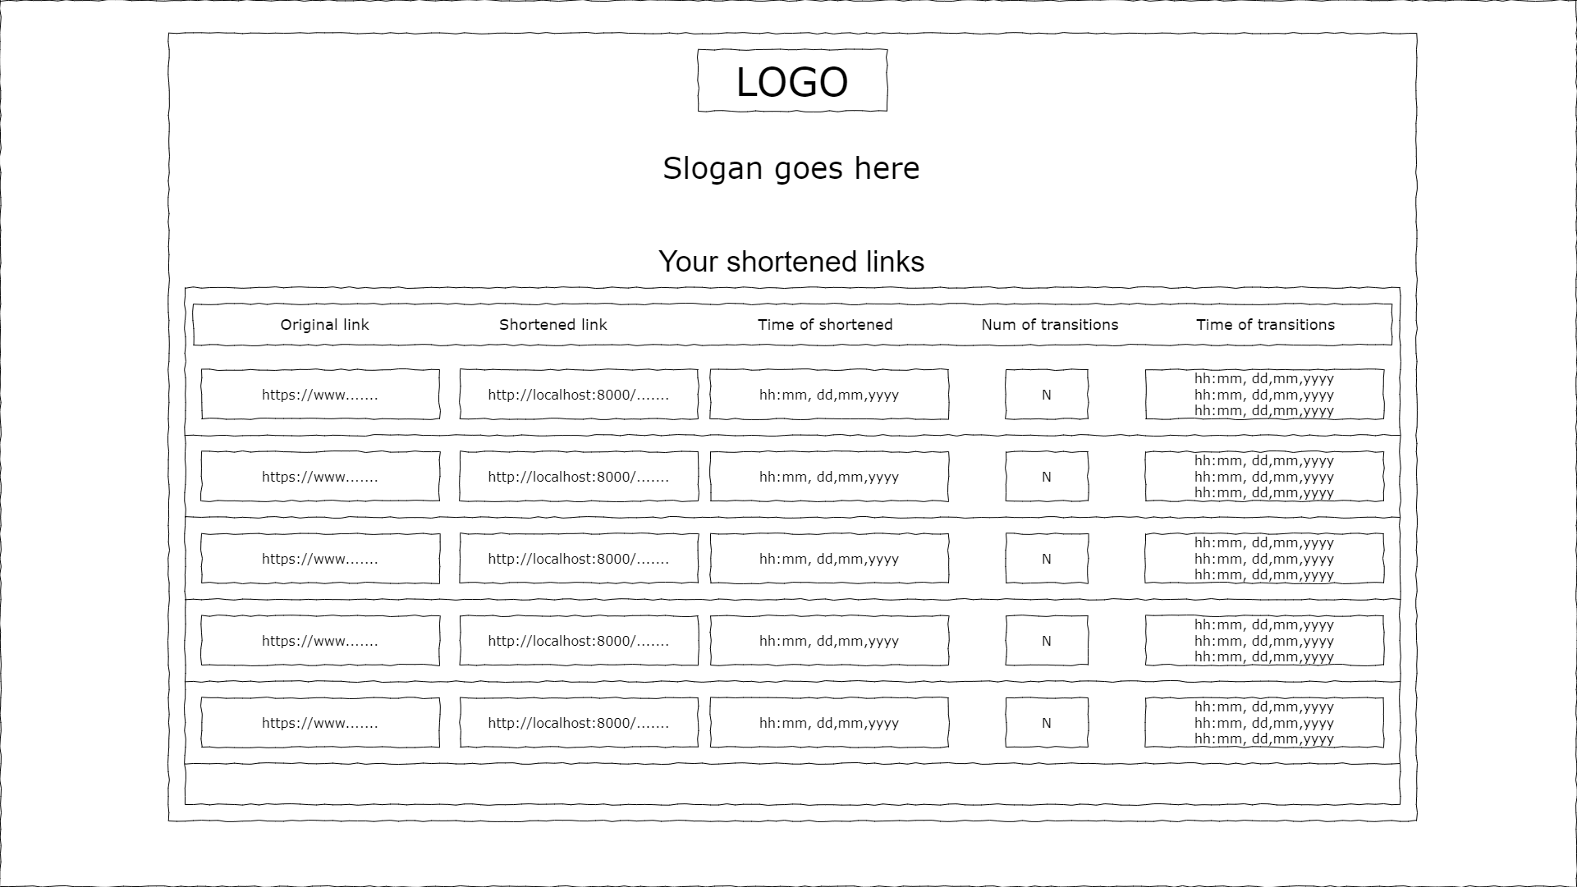

При реалізації front-end'у, найголовнішими труднощами, з якими я стикався були, власне, вивчення цього самого React'у - з повного нуля, його синтаксис, можливості, реалізацію. Дана бібліотека JavaScript мені сподобалась у використанні, адже синтаксис її є цілком зрозумілим. Вона також забезпечує високу гнучкість та інтегрується з іншими бібліотеками. Також, для написання front-end'у, я використав SASS (а саме його .scss версію, яка, як на мене, є більш оптимальним варіантом через свій синтаксис та схожість на звичайний CSS, але з розширеними можливостями). Як із другою комплексною роботою, я створював свої змінні та міксини, щоб мінімізувати час на написання та повторення однакових частин коду. Загалом, я намагався зробити привабливий та мінімалістичний дизайн користувача, щоб він бачив на сторінці тільки ту інформацію, яка дійсно потрібна (тобто та, яка і є самим завданням модульної контрольної роботи). Намагався теж обробити всі виключні ситуації, наприклад, коли при реєстрації створюється користувач, нікнейм якого вже існує в базі даних, або при введенні та підтверджені паролю, якщо користувач вводить два різних значення, система попереджає його про це, та не дає можливість створити акаунт.

Скріншоти front-end'у сервісу:

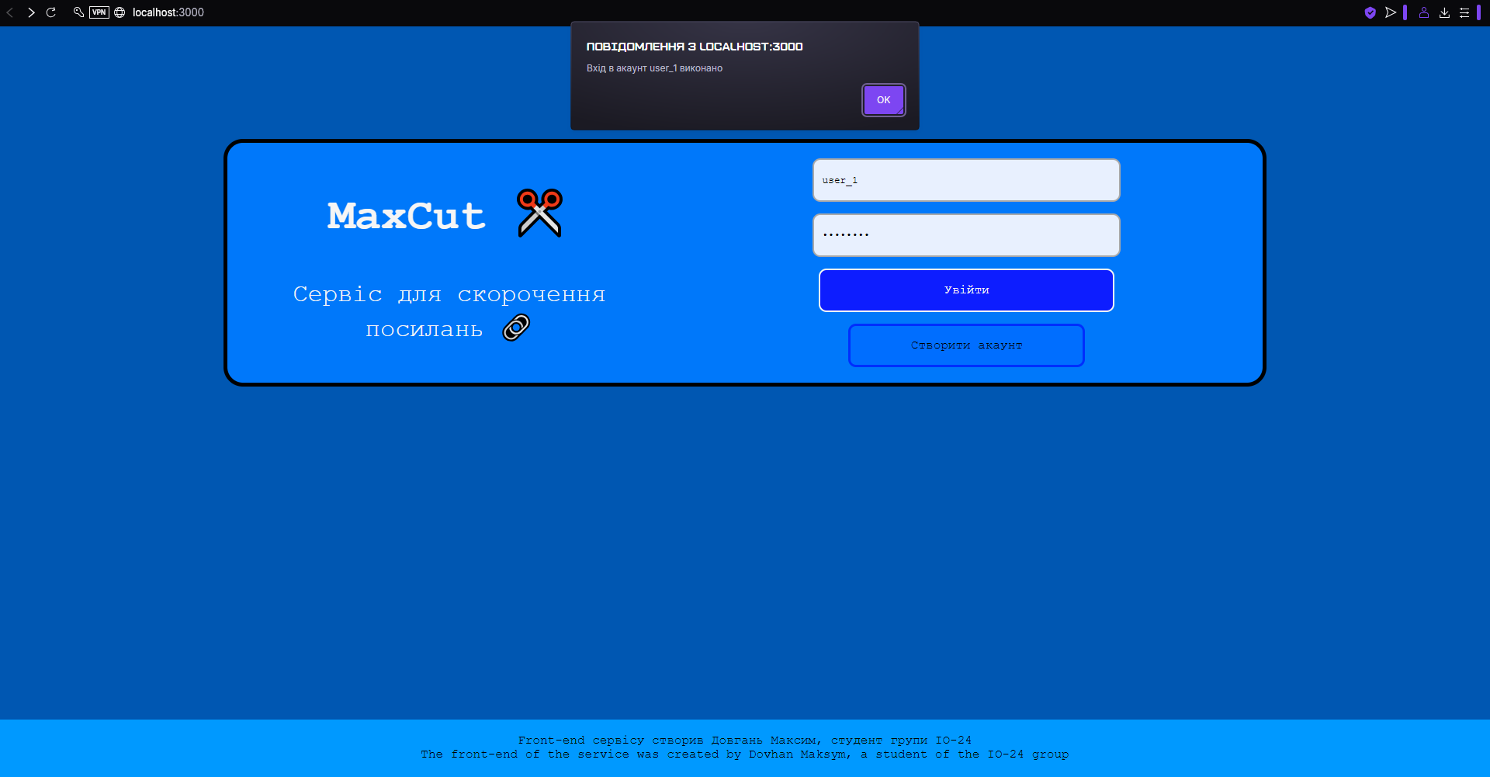

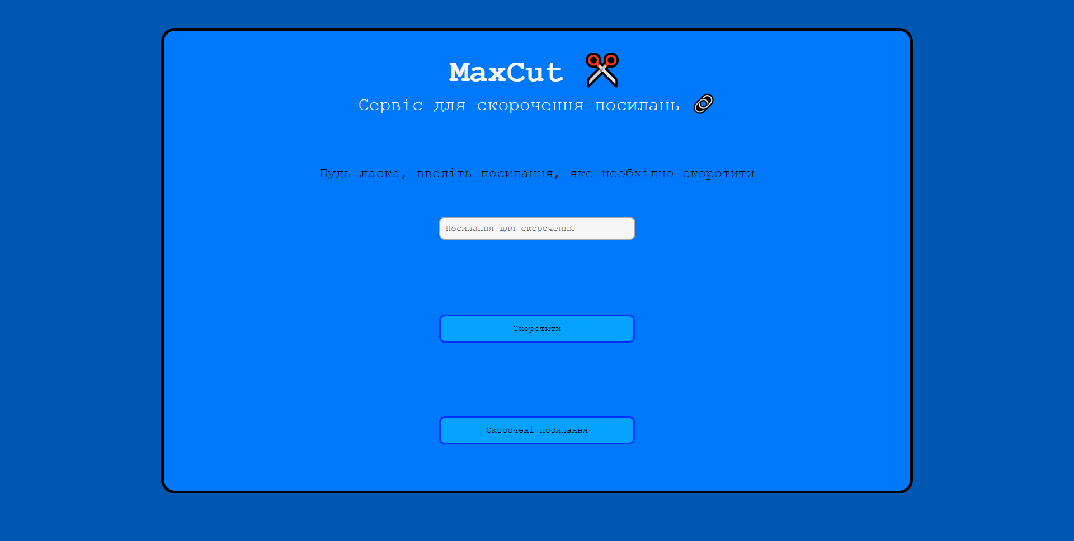

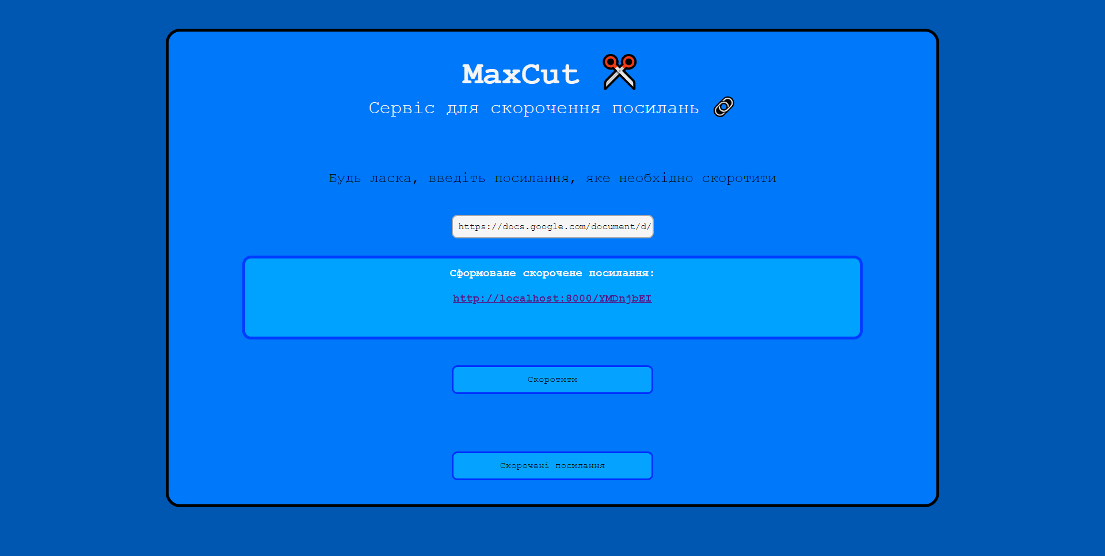

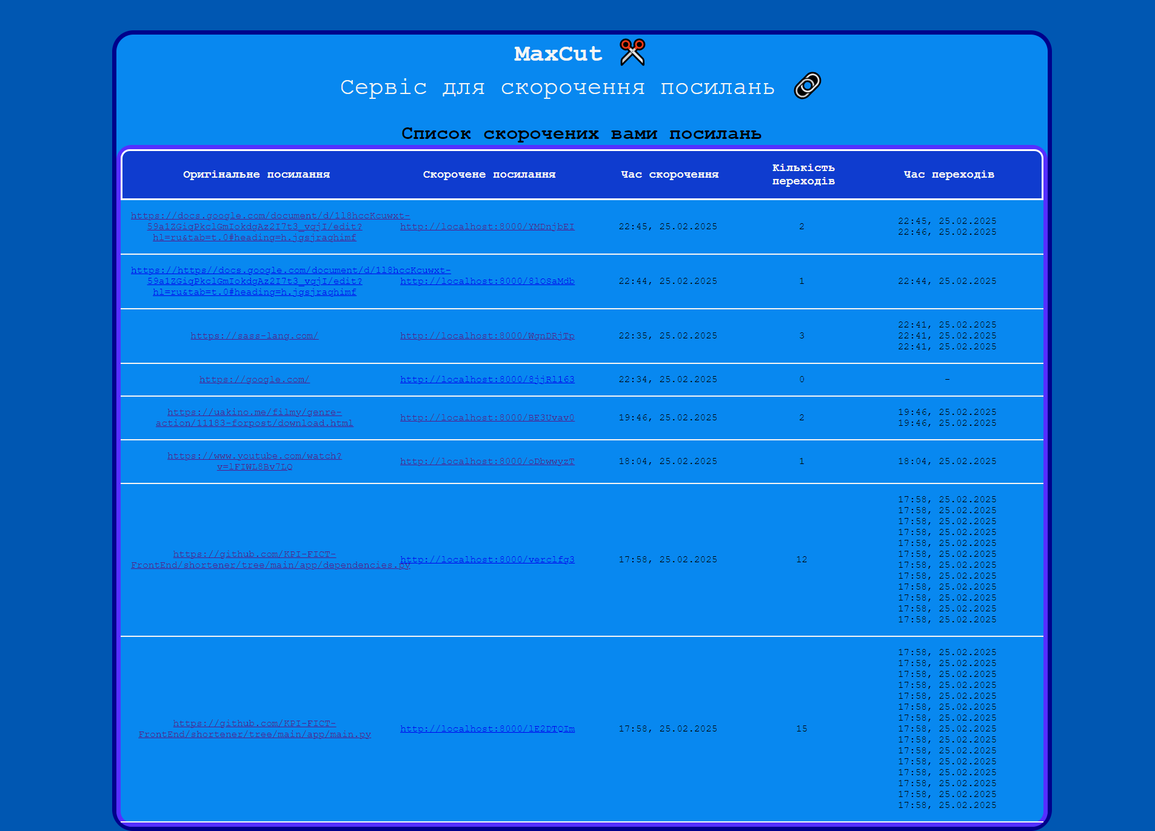

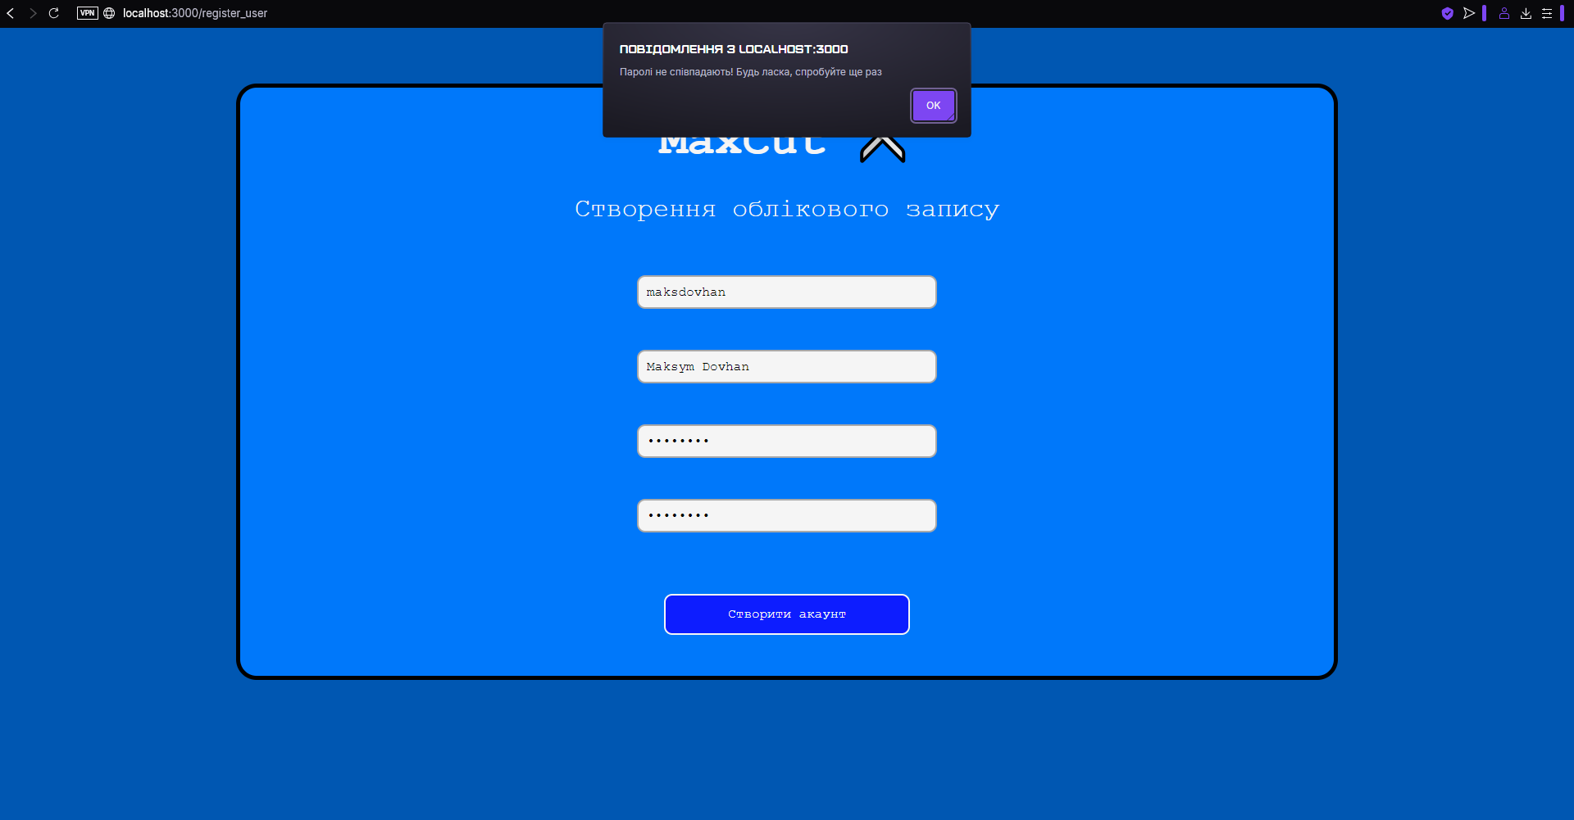

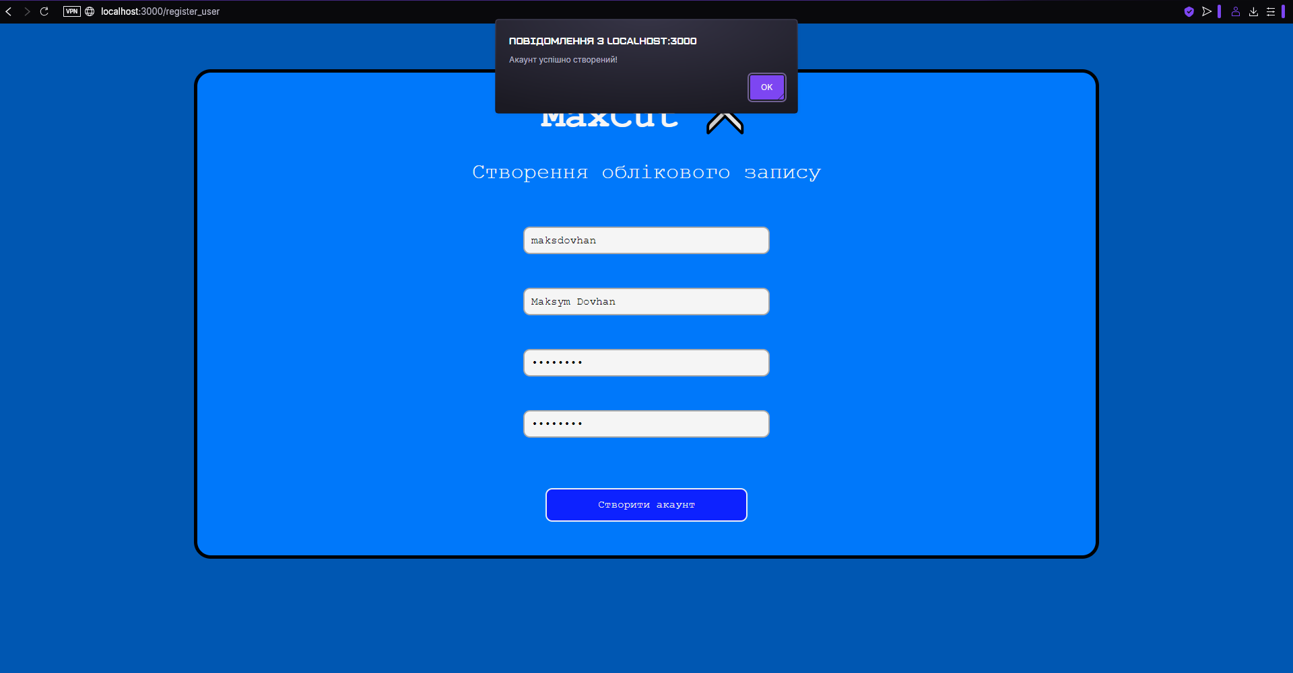

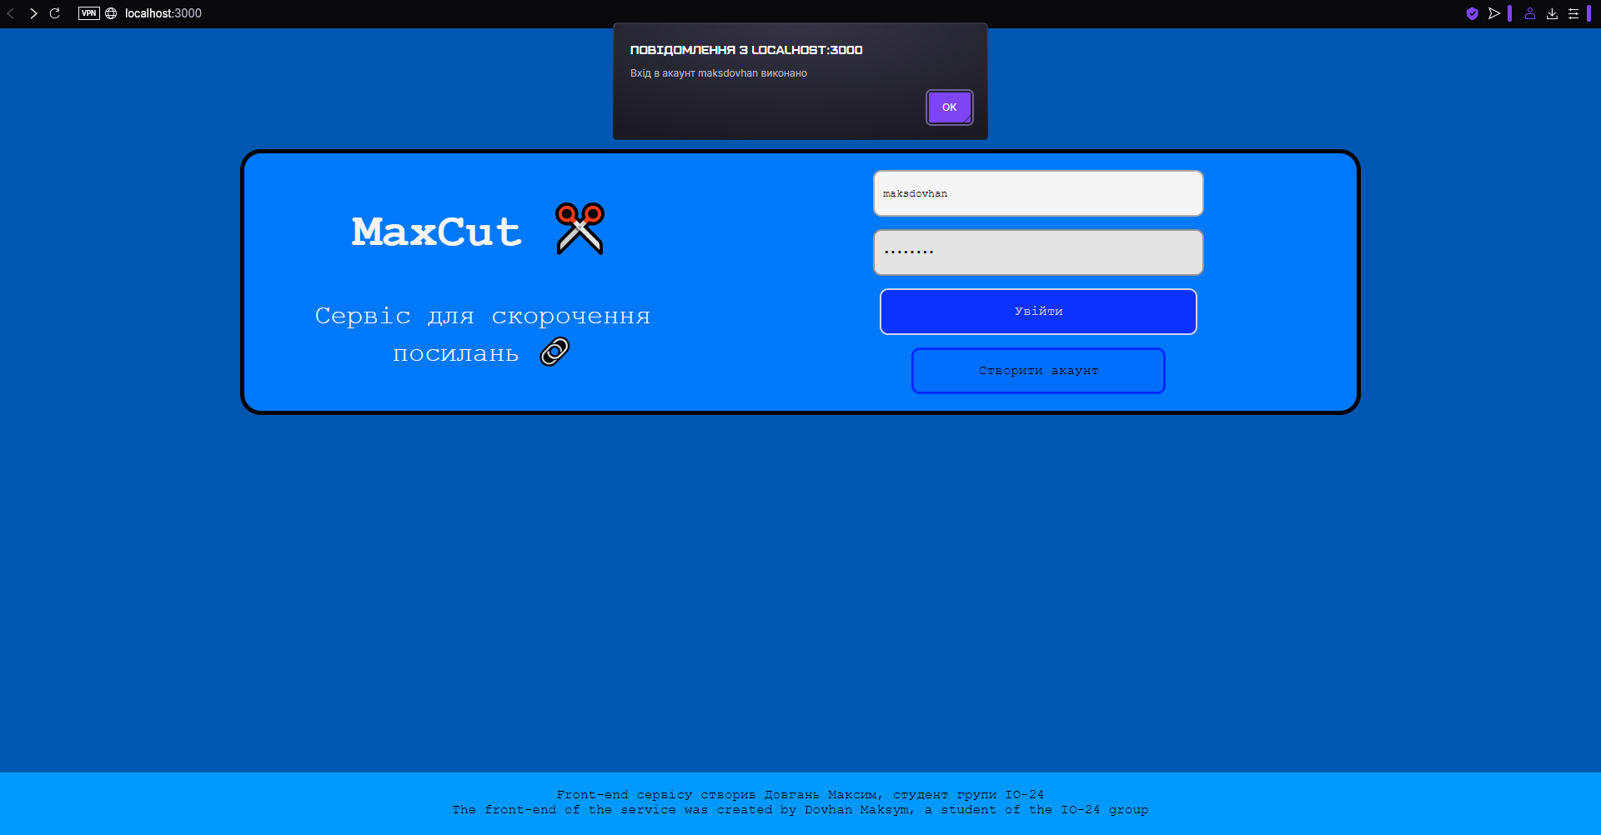

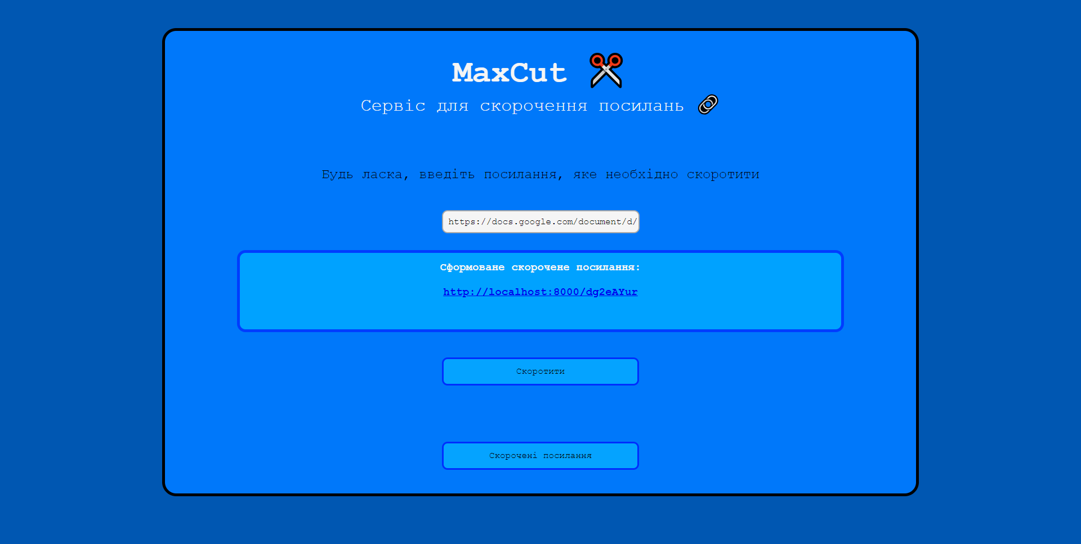

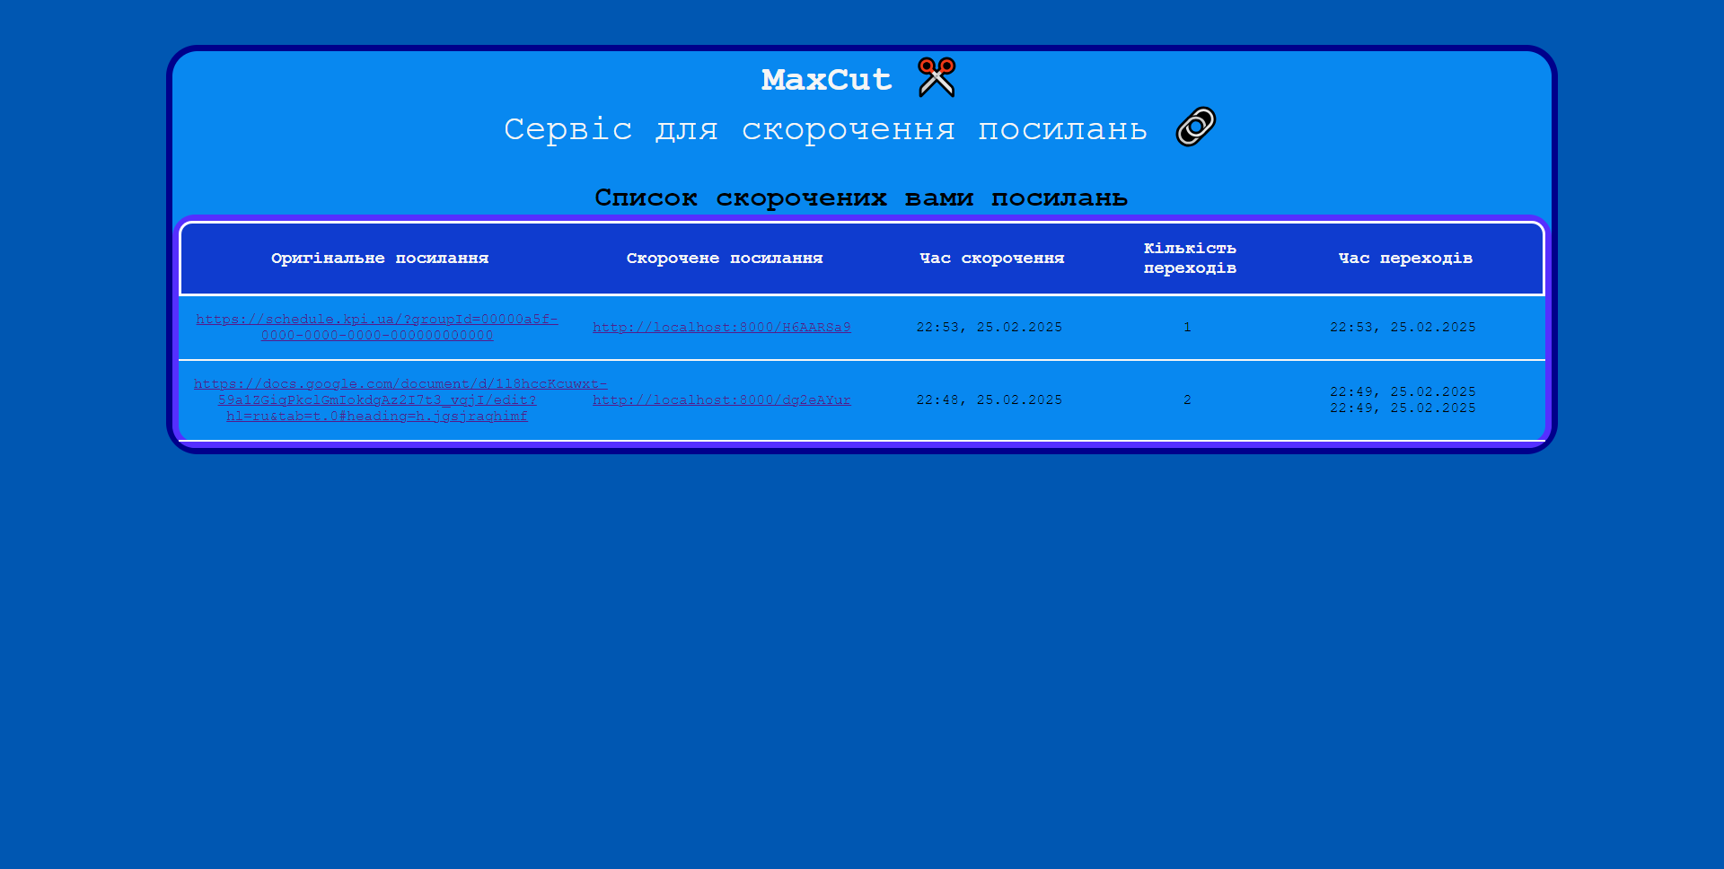

**Висновки:** під час виконання даної модульної контрольної роботи я познайомився з React'ом - JavaScript бібліотекою для створення інтерфейсів користувача. Мені сподобалось працювати з нею, хоч я й не мав досвіду у роботі з її основними конкурентами - Angular та Vue, та не можу їх порівняти між собою, сподіваюсь, що у подальшому я матиму змогу опанувати і їх, щоб вирішити особисто для себе, що та для яких цілей краще використовувати. Також, для виконання даної роботи мною було застосовано CSS-препроцесор, а саме SASS (.scss версію) з якою я мав нагоду познайомитися та на практиці опрацювати під час виконання другої комплексної роботи. На мою думку, можливості та функції розробленого мною front-end сервісу зі скорочення посилань повністю відповідає поставленій задачі, та є зручним у використанні, маючи інтуїтивно-зрозумілий інтерфейс користувача.